**城关街道周桥村小康工程大事记**

1. **历史传承发生新变革。**

周桥行政村位于城关街道张营集向南1公里处，是周李路县道沿线的行政村之一，距离城区仅4公里，辖区总面积4.2平方公里，下辖六个自然村，全村总户数1315户，总人口5216人。是由原孟大、董庄、丁营三个行政村于2006年3月合并而来，原隶属于临泉县张营乡，2016年10月合并到城关街道。

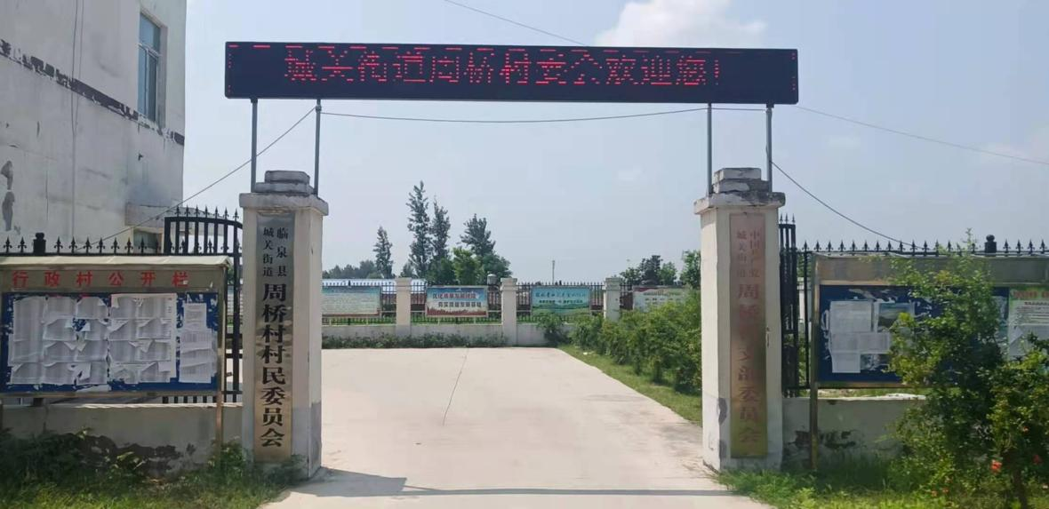

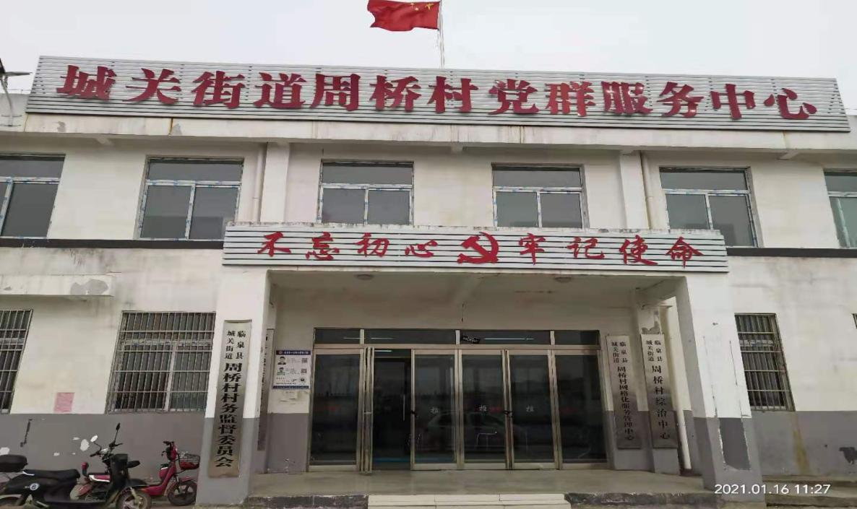

1. **产业结构得到新优化。**

周桥村是传统的农业种植村，以小麦、玉米、大豆、油菜为主。2018年换届以来，新一届两委班子研究探讨新发展思路，打破原来传统的农业发展模式，逐渐形成了以服装加工、生姜种植、美国薄壳山核桃种植、草莓、葡萄种植采摘为一体、大棚蔬菜、蘑菇种植、肉鸡养殖、能繁母羊养殖、鱼虾养殖等，逐步形成多种产业共同发展，种植养殖齐头并进，一二三产融合发展的产业发展新格局。目前，村委会集中流转土地近2000亩用于山核桃种植，流转近700亩土地给种植大户用于生姜、大棚蔬菜、西瓜等种植，建成年出栏约30万只的肉鸡养殖基地，建成年产值约200万元的食用菌种植基础，引进年产值150万元的服装加工企业三个，扶持发展特色采摘园两家。

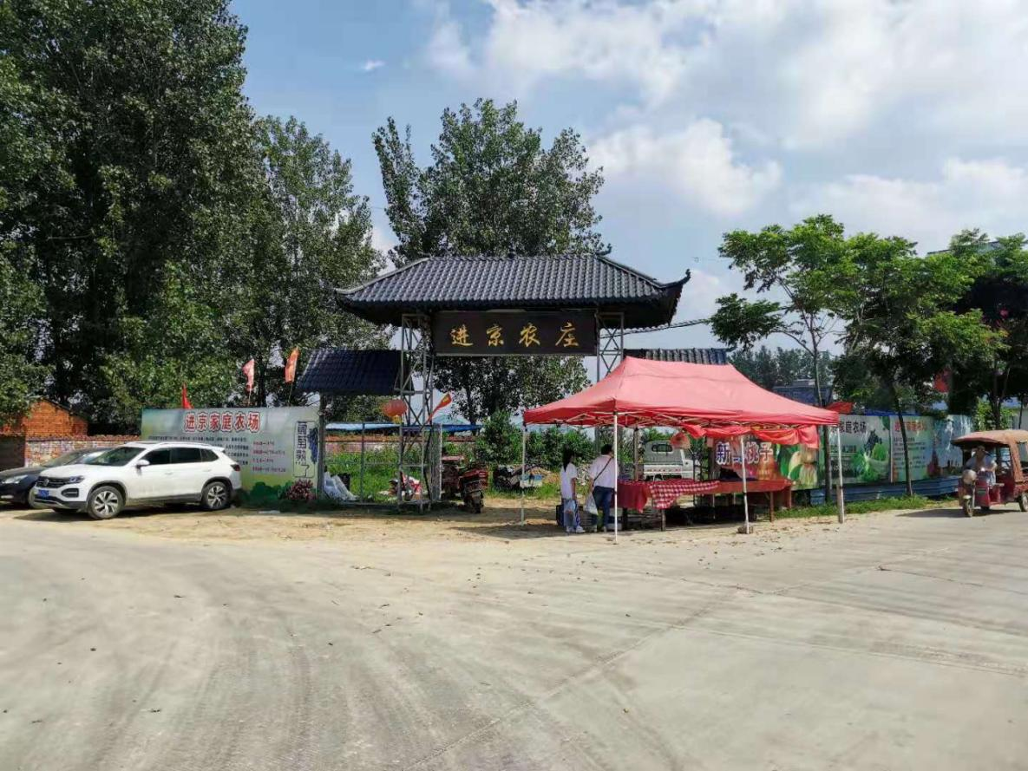



1. **基础设施得到新完善。**

周桥村自2018年以来，共计修建农村道路1344.8米，投资约50万元，修建大中型桥梁6座投资约500余万元，投资近30万元在前孟大、后孟大、周桥、大丁营、小丁营等5个自然村建设公厕7座，2018年利用县级资金对辖区内所有村内沟塘进行清淤治理共计投入50万元，三年来对辖区内主要干道实施路灯亮化工程共计投资约5万元，投资20万元在前孟大自然村、周桥自然村建设小游园、文化广场两座。三年来，周桥村共计投资655万元用于基础设施建设。

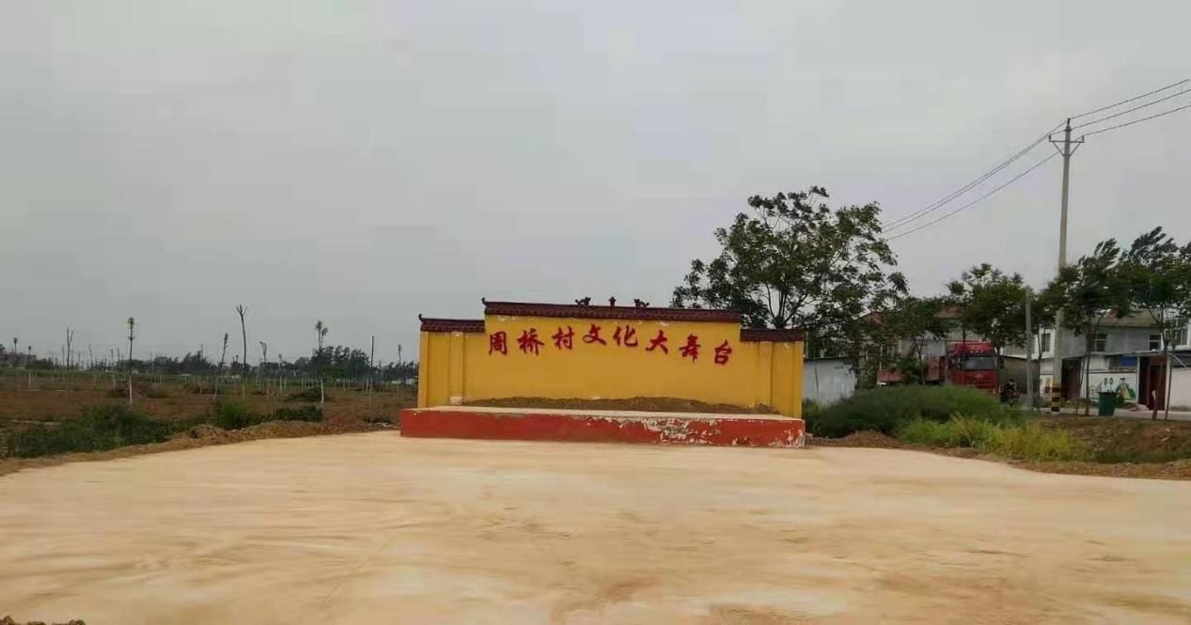

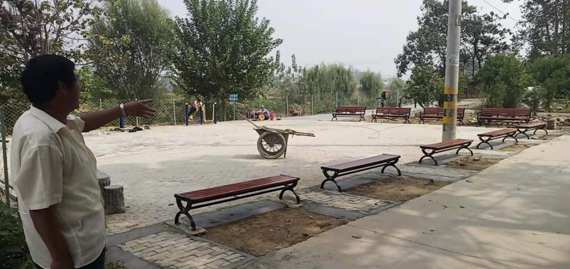

1. **民生建设取得新突破。**

周桥行政村建有公立董庄小学一所、公立董庄小学附属幼儿园一所、私立金太阳幼儿园一所。

1、董庄小学建于1949年，占地面积约7500平方，建筑面积1100平方，是一所与共和国同龄的公立小学，目前共有6个班级，12名教师，350多名学生。

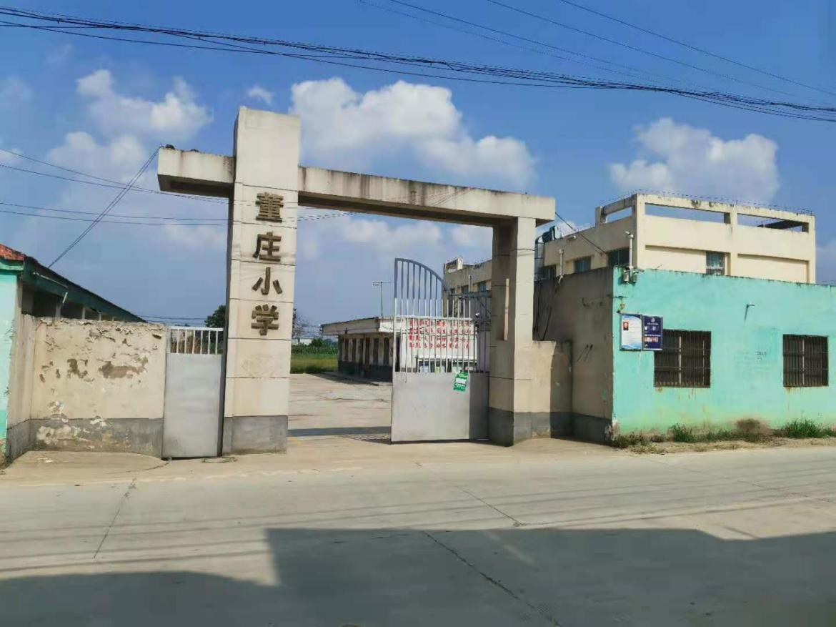

2、董庄小学附属幼儿园是一所公立幼儿园，目前设立三个班级，教师3名，学生50名。

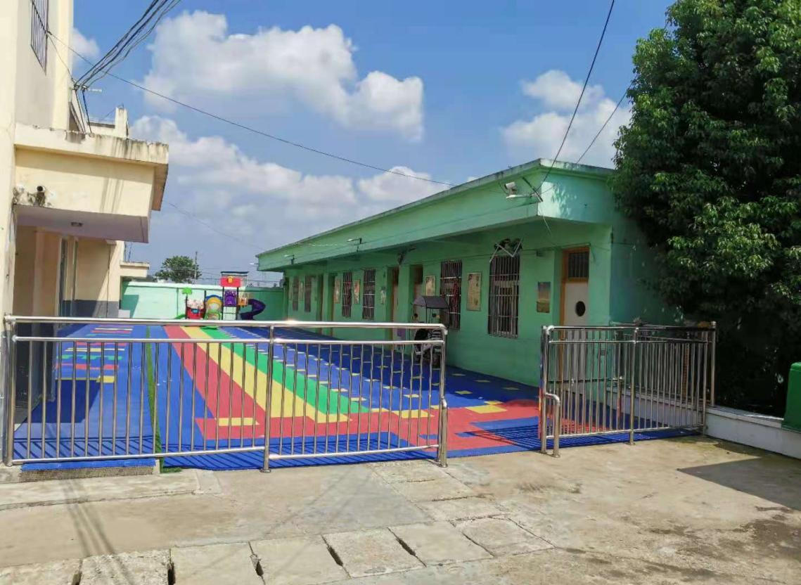

3、金太阳幼儿园是一所私立幼儿园，创建于2013年。师资力量雄厚，目前设立7个班级，教师16名，学生230多名。

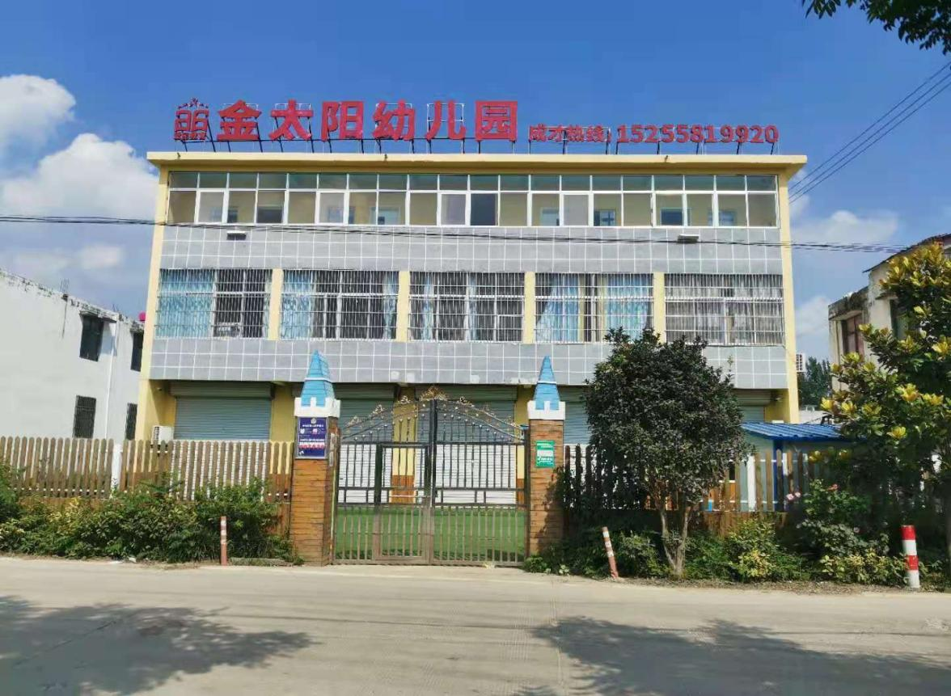

4、周桥村于2012年开始，逐步实现了农村居民养老保险和农村新型合作医疗保险全覆盖，全面实现了辖区居民老有所养、病有所医、幼有所教。

5、习近平总书记说：农村厕所改造是“小厕所、大民生”。周桥村很重视农村厕所改造工作，2018年实施改造100套，2021年继续实施改造工程，并成为城关街道实施农村厕所改造示范村，基本实现改厕全覆盖。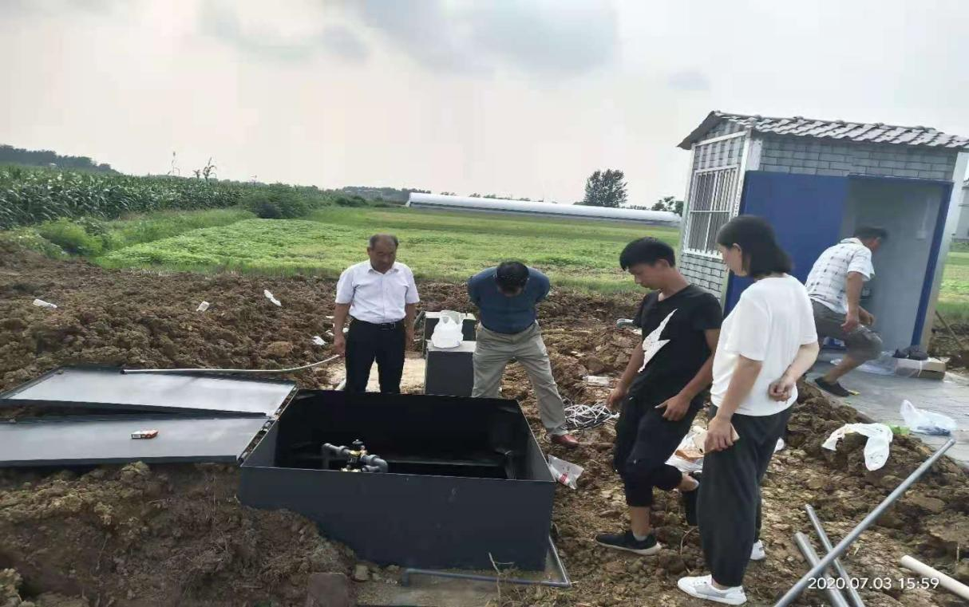

1. **脱贫攻坚取得新成效。**

脱贫攻坚工作刚开始时，周桥村的贫困人口基数较大，贫困发生率高达11.7%。五年来，在县委、县政府和街道党工委、办事处的正确领导下，周桥村不断激发自身发展动力，合理利用到村到户政策，围绕脱贫攻坚核心指标，着力解决两不愁三保障一安全等重点问题，关注群众急难愁盼的民生领域问题，不断提升群众的安全感、幸福感、获得感，以群众高不高兴、满不满意为工作标准，实现了贫困人口全部脱贫，对标对表全面建成小康社会的要求，与全县人民同步实现小康。